丨公司名称
正文目录
- 海外与国内烘焙品类差异与渠道结构对比 3
  - 海外与国内烘焙发展历程回顾 3
  - 面包作为主食在我国发展有限，糕点和蛋糕还有较大提升空间 4
  - 海外各国烘焙产品零售渠道发展各异 7
  - 渠道多元化趋势显现，把握新渠道机遇 8
- 周观点 11
2.1 白酒 11
2.2 啤酒 12
  - 软饮料 13
  - 预调酒 13
  - 乳制品 14
  - 休闲食品 15
  - 保健品 16
  - 小餐饮连锁 16
  - 烘焙茶饮链 16
2.10 代糖 17
2.11 餐饮供应链 17
2.12 餐饮 18
- 本周重要公司公告 19
- 风险提示 19
图表目录
图表 1：西方烘焙发展历程 3
图表 2：日本烘焙发展历程 4
图表 3：中国现代烘焙发展历程 4
图表 4：2022 年各国烘焙品类消费额占比 5
图表 5：2022 年各国烘焙食品人均销售额 5
图表 6：2022 年各国人均烘焙食品消费量 5
图表 7：2022 年各国人均面包、糕点、蛋糕消费量对比 5
图表 8：2018-2023 年中国蛋糕和糕点市场规模提升 7
图表 9：2022 海外各国及中国烘焙产品各零售渠道占比 7
图表 10：中国 2018-2022 烘焙食品各销售渠道占比 9
图表 11：盒马门店数量超过 350 家，目前已经成为中国最大的烘焙连锁品牌之一 10
图表 12：心仪产品超出预算时的消费者选择 10
图表 13：便利店数量及增速 10
图表 14：重要公司公告 19

丨公司名称

海外与国内烘焙品类差异与渠道结构对比
2022 年，我国烘焙食品消费规模达 2381 亿元，为仅次于美国的第二大烘焙食品消费国家，但是我国 2022 年烘焙食品人均消费量仅为 3.48kg，远低于欧美主要国家和日本。另外过去我国烘焙门店发展迅速，成为我国烘焙产品的主要销售渠道。但是目前烘焙门店面临成本较高和商超、便利店、茶饮餐饮和线上等新兴渠道的竞争等问题，烘焙门店数量逐渐减少，我国烘焙门店数量由 2019 年的 47.9 万家下降至
2023 年 10 月的 43.7 万家。

我国烘焙食品消费可选属性突出，与海外国家将其作为主食存在本质差异，因此蛋糕和糕点等偏可选品类有望贡献主要增量。而从渠道结构角度来看，传统渠道近年面临流量减少、终端数量下滑等问题，而新兴渠道诸如会员制商超、便利店、折扣店等增长迅猛，有望成为烘焙品类增长的新热土。

海外与国内烘焙发展历程回顾

西方烘焙起源于饱腹需求，面包较早作为主食诞生并发展延续至今。长时间以来，由小麦制作的面包一直都是西方最常见的食物。一万多年前，生活在西亚一代的人们已开始种植小麦和大麦，并制成了最初的面包。公元前 3000 年，埃及人发明
了发酵面包。公元前 400 年，希腊开始种植面包用小麦，并在发酵技术基础上，加入奶油、蜂蜜等食材，形成了蛋糕的雏形。罗马时代晚期，小麦面包已经成为了日 常生活的必需品。到了中世纪的欧洲，烘焙师傅成为了专门的职业。工业革命时期， 有了烤炉、调粉机、面团分块机后，面包生产实现规模化。20 世纪的谷物化学技术， 让面包制作方法有了更多的改良，以面包为主食的现代烘焙业，在欧洲大陆开始进 入繁荣时期。

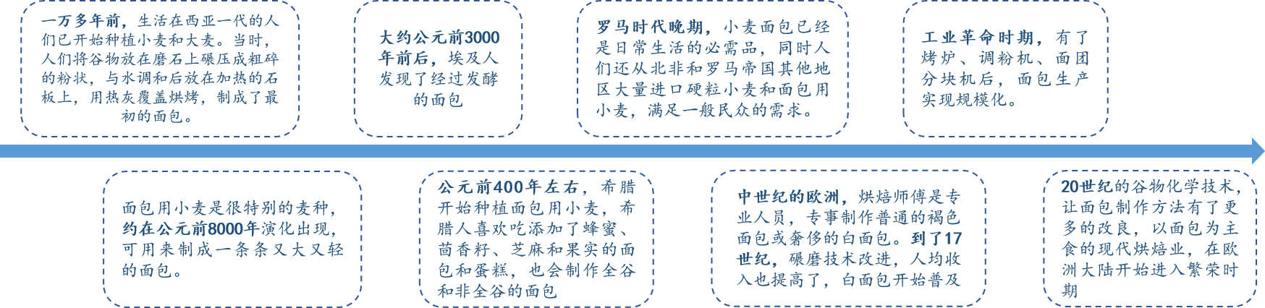图表 1：西方烘焙发展历程

数据来源：营养健康知识服务平台，町芒研究院，

二战后日本国民饮食结构改变，面包逐步成为日本第二大主食。1549 年，发酵面包由西班牙传教士传入日本。明治维新时代，日本政府开始全面西化，面包因为保质期较长，首先在军队中使用。二战后，日本粮食短缺问题严重，美国向日本大量出口小麦。日本政府将物资做成面包作为校餐优先供应给学校，此后，学校给食=
面包的时代持续了 20 余年，较大的改变了日本新一代的饮食习惯，面包逐步在日本

社会普及与繁荣，此时的面包属性主要为主食代餐属性。70-80 年代，随着日本经济进入高速增长期，日本面包的消费量也开始高速发展，连续二十年保持 5以上增长率。90 年代后，随着消费者需求多元化，面包消费逐步转向休闲属性，主食面包的增长趋于平缓，2022 年日本主食的比例中面包占比 19，为第二大主食。
丨公司名称

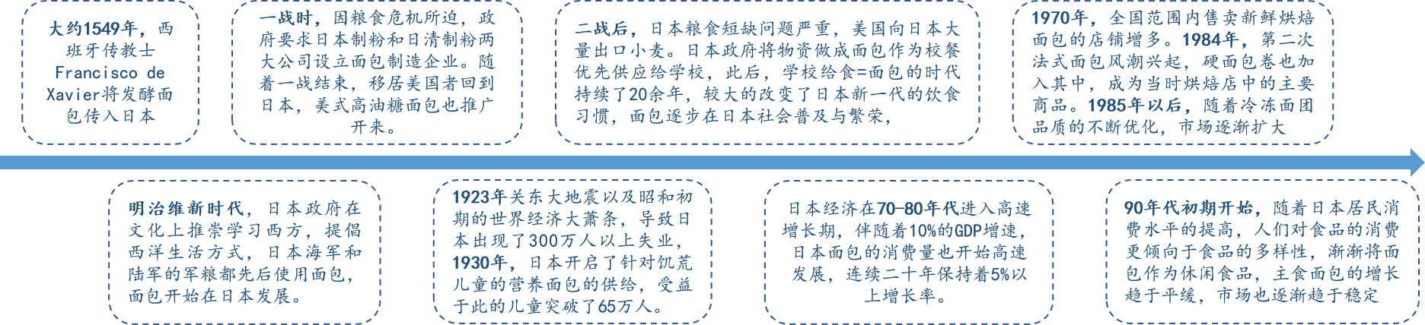图表 2：日本烘焙发展历程

数据来源：CIB 烘焙技术研究所，ACBA 新世界，

我国现代烘焙起步较晚，但是发展迅速。17 世纪中叶，西式烘焙由德国人第一次传入中国南方沿海。20 世纪 80 年代，通过港台地区，西式烘焙传入国内城市，在星级酒店开始兴起。90 年代期间，比利时的曼可顿、韩国的好丽友等国外烘焙品牌进驻，徐福记、桃李、盼盼等国内烘焙糕点企业相继成立，共同推动了国内现代烘焙的发展。2000 年起，我国烘焙行业步入快速成长期，烘焙企业成为中国食品行业的重要组成部分，消费呈指数级增长。2003 年，面包新语、巴黎贝甜等连锁外资品牌陆续开设门店。2010 年至今，在互联网的推动下，涌现出众多网红烘焙品牌，线上线下融合发展，国内烘焙行业获得了加速发展。

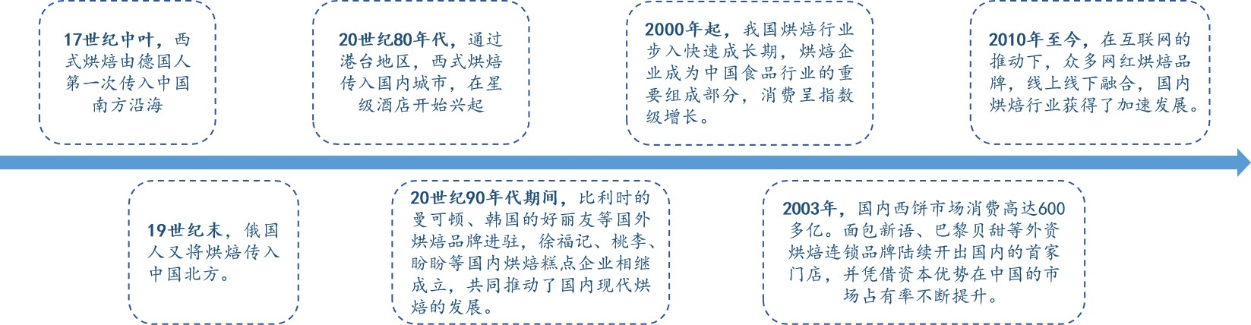图表 3：中国现代烘焙发展历程
数据来源：町芒研究院，

面包作为主食在我国发展有限，糕点和蛋糕还有较大提升空间

烘焙食品中面包、糕点、蛋糕占据绝大部分。根据 Euromonitor，烘焙食品
（Based Goods）主要分为面包（Bread）、糕点（Pastries）、蛋糕（Cakes）、冷冻烘焙食品（Frozen Baked Goods）、混合甜点（Dessert Mixes）、甜点类派和馅饼
（Dessert Pies and Tarts）等六大类。按照消费额计算，面包、糕点、蛋糕的消费在欧美主要国家、中国、日本等占据 90以上的比例，以面包为主食的欧州如法
国、德国、英国中面包占比最高，分别占比 82、63、48 ，中国和日本烘焙食品

消费则以蛋糕和糕点为主，美国三者消费略为均衡。图表 4：2022 年各国烘焙品类消费额占比
100

90

80

70

60

50

40

30

20

10

0
中国 日本 英国 美国 德国 法国
Bread Pastries Cakes
Frozen Baked Goods Dessert Mixes Dessert Pies and Tarts
数据来源：Euromonitor，

根据 Euromonitor，2022 年我国烘焙食品的人均销售额和人均销售量分别为
168.5 元和 3.48kg，远低于欧美主要国家和日本，我们从占据绝大部分比例的面包、蛋糕、糕点分析我国与欧美主要国家的差异。

图表 5：2022 年各国烘焙食品人均销售额 图表 6：2022 年各国人均烘焙食品消费量

2,500 80

2,000 60
1,500
40
1,000
500 20

0
中国 日本 英国 美国 德国 法国

0
中国 日本 英国 美国 德国 法国

丨公司名称
2022年人均消费额（元） 2022年人均消费量（kg）

数据来源：Euromonitor， 数据来源： Euromonitor，

图表 7：2022 年各国人均面包、糕点、蛋糕消费量对比
70
60
50
40
30
20
10
0
人均面包消费量(kg/人) 人均蛋糕消费量(kg/人) 人均糕点消费量（kg/人）

中国 日本 英国 美国 德国 法国

数据来源：Euromonitor，

面包主要作为主食类，我国面包消费量远低于欧美主要国家和日本。2022 年德国人均面包消费量为 58.05kg，德国的面包和中国的米面类似，作为一日三餐的主食，德国也被认证为世界上面包种类最多的国家；法棍是法国最主要的主食，也是法国国内消费最多的面包类型；面包也是日本的第二大主食，2022 年人均面包消费量为 9.09kg；因此面包作为欧美主要国家和日本的主食，消费量较高。而目前我国面包只在早餐的渗透率较高，作为主食的整体渗透率较低，因此我国 2022 年人均面包消费量仅为 0.89kg，远低于欧美主要国家和日本。
丨公司名称
我国蛋糕消费在烘焙食品中占比最高，未来还有较大空间。2022 年我国蛋糕消费在烘焙食品中占比达到 42.3，人均消费量为 1.08kg，低于美国和日本的 7.39kg 和 4.58kg。蛋糕零食属性较强，过去在我国主要作为生日蛋糕、节日伴手礼。近年来消费场景扩大，逐步拓展到下午茶、会友、悦己等更为高频的消费，小份化的蛋糕在蛋糕消费中的占比提高，根据美团发布的《2022 烘焙品类发展报告》，
2021 年西式甜点订单量中，20-40 元的订单占比超过 45%。根据欧睿咨询，
我国蛋糕消费规模从 2018 年的 886 亿元增长到 2023 年 1066 亿元。我们认为随着消费者对蛋糕作为饭后甜点、庆祝特殊场合和节日、下午茶等需求的增加，蛋糕消费在我国还有较大的发展空间。
日本已出现国民性糕点，应用场景比较为广泛，糕点消费量远高于欧美等主要国家和中国。日本糕点消费较高 2022 年日本的糕点消费量为 10.93kg，远高于中国和欧美等国家，日本糕点属于主食和烘焙类的结合，红豆包、和果子已经成为了日本的国民糕点。红豆包不仅作为日常食用，也多出现在节庆、红白喜事等场景，同时也成为了日本伴手礼文化中的重要组成部分，每年的 4 月 4 日被定为日本的红豆
包日。和果子中的卡斯特拉（长崎蛋糕）最初于 16 世纪由葡萄牙传教士传入，经过几百年的发展，目前经常作为结婚、婴儿出生、恭喜病愈、恭贺拜访、表达感谢等多种场合的伴手礼。
我国糕点规模提升。过去我国的中式糕点多作为节令食品存在，南北差异化明显。2020 年后，“新中式烘焙”品牌以西点中做和零食化为主要产品创新方式，在 “网红经济”和资本助推下，发展迅速，虽然后面很多品牌面临产品同质化严重、竞争激烈、成本等问题，但是也出现了泸溪河这类持续增长的品牌，根据红餐大数据显示，截至 2023 年 10 月，泸溪河全国门店数已超 370 家，2019 年-2023 年 10 月的年复合增长率达到了 45。另外，欧美国家的 Pastries 如牛角包、肉桂卷等在我国的消费也逐步兴起。因此近年来随着我国中式糕点和西式 Pastries 需求的不断提升，糕点消费规模持续提升，根据欧睿咨询，我国糕点消费规模从 2018 年的 806 亿
元增长到 2023 年 996 亿元。

图表 8：2018-2023 年中国蛋糕和糕点市场规模提升
1100 15

1000 10

900 5

800 0

700

2018

2019

2020

2021

2022

-5
2023

中国蛋糕规模（亿元） 中国糕点消费规模（亿元）
丨公司名称
蛋糕规模YOY 糕点规模YOY

数据来源：Euromonitor， ，注：2023 年数据截止 2023 年 12 月 21 日

综上，由于在历史发展中，面包在欧美主要国家和日本中作为主食存在，因此人均消费量较高，而我国虽然目前面包作为早餐的主食化倾向明显，但是整体主食仍以米面制品为主，因此面包未来作为主食在我国的发展较为有限。糕点方面，日本已出现国民糕点红豆包、和果子等，不仅可在日常食用，且可用于多种场景，而2022 年我国的人均消费量远低于日本，但是我们认为中式糕点在我国有一定的文化基础，且需求广泛，近年来中式烘焙品牌不断加大产品创新，未来有望出现国民性糕点。蛋糕过去在我国主要作为生日蛋糕、节日伴手礼，但是近年来随着下午茶、会友、悦己等消费场景的扩大，蛋糕小分化趋势明显，未来有望持续受益。

1.3 海外各国烘焙产品零售渠道发展各异

海外各国烘焙食品主要零售渠道差异在于本国渠道发展的差异。欧美多国商超渠道发达，商超在烘焙食品的销售中占据重要位置，其中美国的Supermarkets 购物便捷，性价比较高，拥有沃尔玛这类全球最大的连锁零售商；德国的折扣店模式虽品类有限，但是价格极低，有 ALDL 全球闻名的硬折扣经营超市；日本开创了现代便利店行业的经营模式，是 7-11、全家等多家头部连锁便利店企业的发源地，本土便利店密度高，服务便捷快速。

图表 9：2022 海外各国及中国烘焙产品各零售渠道占比
100

80

60

40

20

0

美国 英国 法国 德国 日本 中国
Convenience Retail Supermakets
Hypermarkets Discounters
Warehouse Clubs Food/drink/tobacco specialists
Small Local Grocers Non-Grocery Retailers
Vending Retail E-Commerce
数据来源：Euromonitor，

商超渠道是美、英、德烘焙产品的主要零售渠道。2022 年美、英、德商超渠道
丨公司名称
（Supermakets、Hypermarkets、Discounters）销售额在零售渠道的占比分别为68.7、61.3、69.1，为主要的烘焙食品零售渠道。在商超渠道的细分渠道中，美国占比最高的是supermakets，2022 年占比为 45.6。美国的Supermakets购物便捷， 性价比较高，以沃尔玛为例，沃尔玛作为美国最大的食品零售商，以“始终低价” 战略著称，超过 90%的美国人住在沃尔玛门店 10 英里范围内。德国商超渠道中占比最高的是Discounters，为 42.9，硬折扣模式最先在德国出现，这种模式下的折扣店虽然品类有限，但是价格极低，在德国占据了食品杂货零售行业将近 50份额， 位于德国总部的ALDL是全球硬折扣经营的领导者。英国商超渠道中Hypermarkets、Supermakets、Discounters分别占比 24.40、23.3、13.6，传统超市占比相较于折扣店占比较高，主要由于ALDL等折扣店缺乏在线供应且产品选择范围有限，顾客 更青睐传统超市。
烘焙门店是法国烘焙食品销售的主要零售渠道，承担一定的社交功能。2022 年法国Food/drink/tobacco specialists渠道销售额占比约为 64.9，法棍是法国最主要的主食，去面包店购买法棍是法国人日常生活的重要组成部分。根据法国政府的规定，传统手工艺制作的法棍只能由面包店制作。同时面包店也是产生社会联系的地方，拥有一定的社交属性。根据美国金融服务公司的调查显示，22的法国受访者每天都去面包店，三分之一的法国受访者每星期至少去三次面包店。
日本便利店门店密度较高，便利店渠道占比最高。日本最主要的烘焙产品零售 渠道是便利店，占比为 27.9%，高于Supermakets和 Hypermarkets的 25.1和 14.2， 主要是由于日本的便利店密度高，服务便捷快速，已经成为日本居民日常生活不可 或缺的一部分。日本是全球多家头部连锁便利店企业的发源地，开创了现代便利店 行业的经营模式。目前日本的便利店已经接近饱和状态，2016-2021 年便利店数量保持在约 5.6 万家左右，渗透率高居世界前列，2021 年渗透率约为中国的四倍。

1.4 渠道多元化趋势显现，把握新渠道机遇

传统饼房渠道占比下降。烘焙门店的选址主要在商场、沿街等，具备一定便利性，可以为消费者提供较为广泛的产品选择，因此过去发展迅速，但是目前烘焙门店面临成本较高和商超、便利店、茶饮餐饮和线上等新兴渠道的竞争等问题，烘焙门店数量减少，我国烘焙门店数量由2019 年的47.9 万家下降至2023 年10 月的43.7 万家。同时烘焙门店更新迭代较快，存活率也较低，根据美团数据统计显示，我国烘焙门店平均存活时长 32 个月，有 57.7的门店在 2 年内倒闭，只有 23.8 的烘焙
店能活 4 年以上。因此近年来我国烘焙门店在烘焙食品渠道的占比下降，根据Euromonitor，我国Food/drink/tobacco specialists渠道销售额在零售渠道的占比从 2018 年的 55下降至 2022 年的 51.3 。

以上内容仅为本文档的试下载部分，为可阅读页数的一半内容。如要下载或阅读全文，请访问：https://d.book118.com/818040006125006034

